|  |  |  |
| --- | --- | --- |
| MINISTÈRE DE L’AGRICULTURE, DE L’ELEVAGE, DE LA PECHE ET DU DEVELOPPEMENT RURAL  ---------------  SECRÉTARIAT GENERAL  -----------------  **DIRECTION GENERALE DES PECHESET DE L’AQUACULTURE**  ------------------  DIRECTION DE L’AQUACULTURE  **--------------------------------------**  B.P 9498 Tél. 74.89.92 Fax. 76.46.02  LIBREVILLE (Gabon)  N°__________________/MAEPDR/SG/DGPA/DAQ/DSPC | **Emblème du Gabon** | REPUBLIQUE GABONAISE Union-Travail-Justice  ---------------- Libreville, le 06 Février 2011 |

A Monsieur Le Directeur Général

des Pêches et de l’Aquaculture

SOIT TRANSMIS

J’ai l’honneur de vous transmettre, dans le cadre du **PROJET DE DEVELOPPEMENT DES SYSTEMES DE PRODUCTION DE POISSONS-CHATS**  les documents désignés ci après :

Le rapport de la reproduction de ***Clarias gariepinus*** effectuée avec l’expert OFCF le 25 Janvier 2011 ;

Le compte rendu de mission de suivi des promoteurs effectué à la ferme de Mr NKILI MEYONG Bertrand le 02 Février 2011 ;

Le compte rendu de l’astreinte effectué le Week-end du 05 au 06 Février 2011.

Veuillez accuser bonne réception desdits documents.

Très respectueusement.

**Géovanne Aymar NZIENGUI DJIEMBI**

**RAPPORT DE REPRODUCTION ARTIFICIELLE DE *Clarias gariepinus***

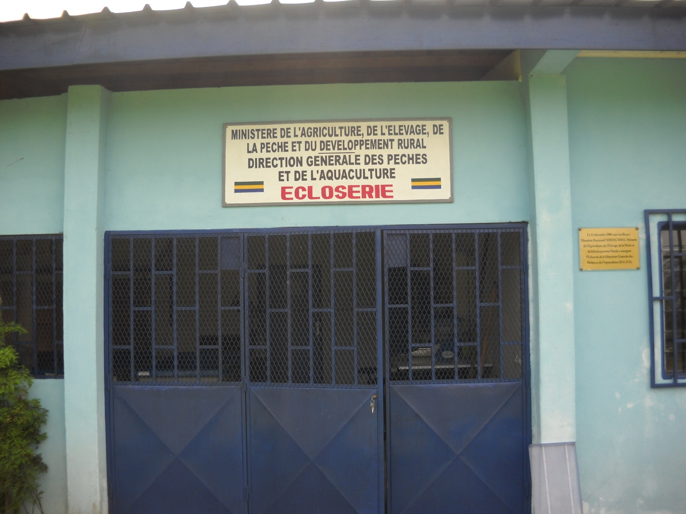

**Par Géovanne Aymar NZIENGUI DJIEMBI**

**Février 2011**

**Sommaire**

**Introduction**

**I Matériels et Méthodes**

I – 1 Choix des géniteurs et Préparation des infrastructures

I – 2 Préparation de la solution hypophysaire

I – 3 Injection des géniteurs femelles

I – 4 Récolte de la laitance masculine

I – 5 Extraction manuelle des œufs

I – 6 Fécondation et Incubation des œufs

I – 7 Eclosion des œufs

**II - Résultats et Discussion**

**Conclusion et recommandations**

**Introduction**

Dans le cadre des activités du projet de développement des systèmes de production de poissons chats, une reproduction du ***Clarias gariepinus*** s’est effectuée le mardi 25 Janvier 2011 à l’écloserie de la Peyrie.

L’équipe de reproduction était composée :

* **Makoto IGARASHI,** Expert OFCF ;
* **Paulin YEMBI,** homologue
* **Géovanne Aymar NZIENGUI DJIEMBI,** homologue
* **Anatole NSI NZOGHO,** Technicien ;
* **Médard Brice MINDOUNDOU,** Technicien ;

Le présent rapport présente la méthodologie utilisée et les résultats obtenus.

**I Matériels et Méthodes**

**I – 1 Choix des géniteurs et Préparation des infrastructures**

La veille, une grande opération de nettoyage a eu lieu. A cet effet, les bassins de rétention d’eau, les bacs, l’écloserie ainsi que les instruments ont été minutieusement nettoyé à l’eau de javel (cf figures 1 et 2).

Après cela, l’étang de géniteurs P1B a été vidé (cf figure3) et douze sujets ont été capturés à l’aide de l’épuisette. Les poissons ont ensuite été rincés (cf figure4), triés, sexés, puis stockés dans des casiers.

Compte tenu du nombre limité des casiers les mâles ont directement été placés dans les bacs et séparés par une auge pour éviter des coups d’épines entre eux qui pourraient occasionnés des blessures. Ce sont finalement les femelles qui ont été mis dans des casiers (cf figure5) et ces derniers ont été par la suite trempés dans les bacs préalablement remplie d’eau et oxygénée à l’air.

Avant que de lancer la reproduction, les sujets sont sélectionnés en fonction du poids. Il est conseillé d’utiliser les femelles dont le poids est compris entre 500g et 1000g (Janssen, 1985). Pour que la mesure de poids se fasse aisément, les géniteurs (mâles et femelles) sont d’abord tranquillisés.

A cet effet, une bassine de solution anesthésiante est apprêtée cf figure6). Celle-ci contient 10L d’eau pour 20ml de phényléthanol. A l’aide d’une épuisette, un individu est pris dans le casier ou dans le bac et trempée dans la solution anesthésiante pendant 1mn à 3mn (cf figure7). Pour vérifier que le sujet est bel et bien endormie on essai de le retourné sur le dos. Si après l’avoir retourné il reste sur le dos c’est qu’il est bien anesthésié. Ainsi, tour à tour chaque individu après avoir été trempé dans la solution anesthésiante est pesé à l’aide d’une balance électronique (cf figure8) et mesuré sur une ichtyotable (cf figure9).

Après avoir relevé ces mesures, ce sont deux (2) mâles et six (6) femelles qui ont été sélectionnés pour la reproduction. Les données ont été consignées dans le tableau ci dessous.

Tableau1 : Poids et taille des poissons utilisés pour la reproduction

|  |  |  |
| --- | --- | --- |
| **Numéro** | **Taille (cm)** | **Poids (g)** |
|  | | |
| **Mâles** | | |
| 1 | 56 | 1178,7 |
| 2 | 54 | 999 |
| **Total** |  | **2 177,7** |
|  | | |
| **Femelles** | | |
| 1 | 53 | 1317,4 |
| 2 | 58,5 | 1541 |
| 3 | 52 | 973,8 |
| 4 | 49 | 1000 |
| 5 | 61 | 1619 |
| 6 | 50 | 1034 |
| **Total** |  | **7 485,5** |

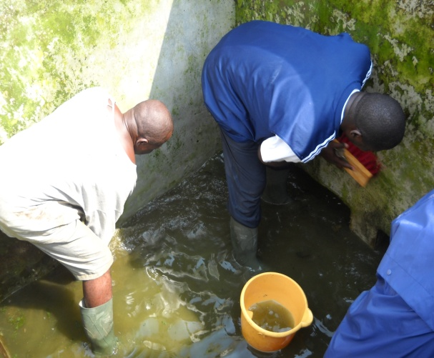 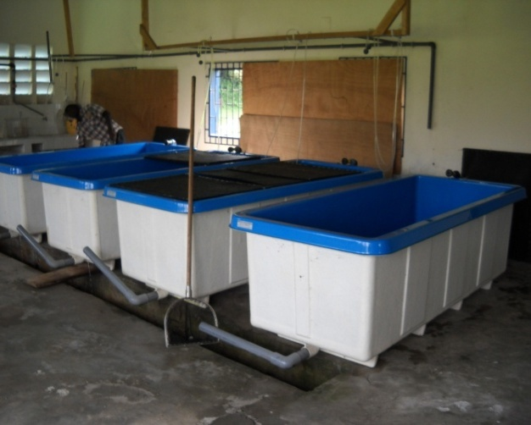

**Figure1** : Nettoyage du bassin de rétention d’eau **Figure2** : préparation des bacs de l’écloserie

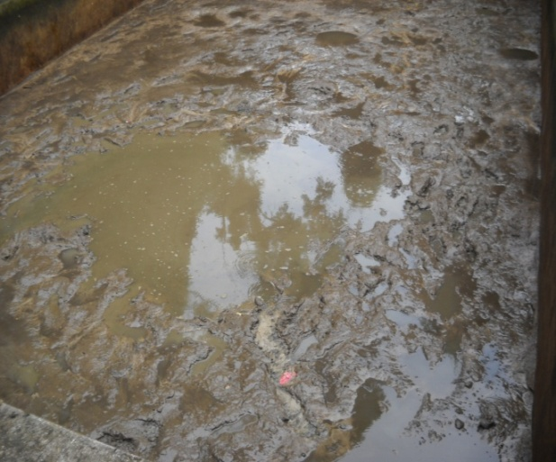 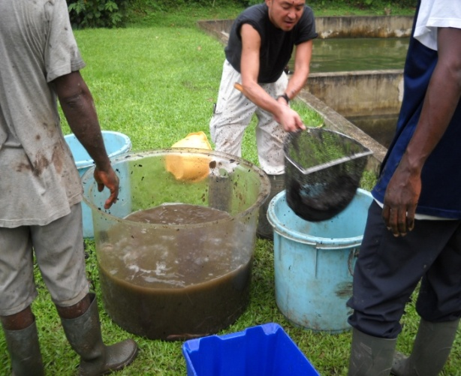

**Figure3** : Etang P1B vidé et prêt pour la pêche **Figure4** : Rinçage des sujets capturés

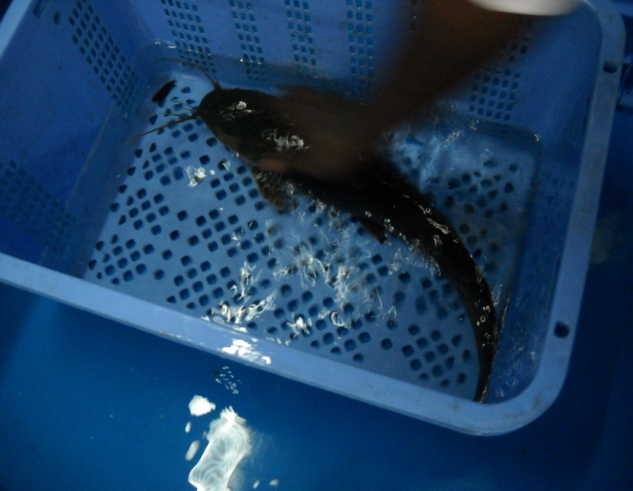 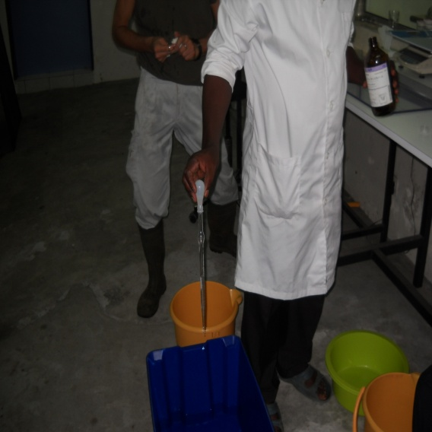

**Figure5** : femelle dans un casier trempé dans un bac **Figure6** : préparation de la solution anesthésiante

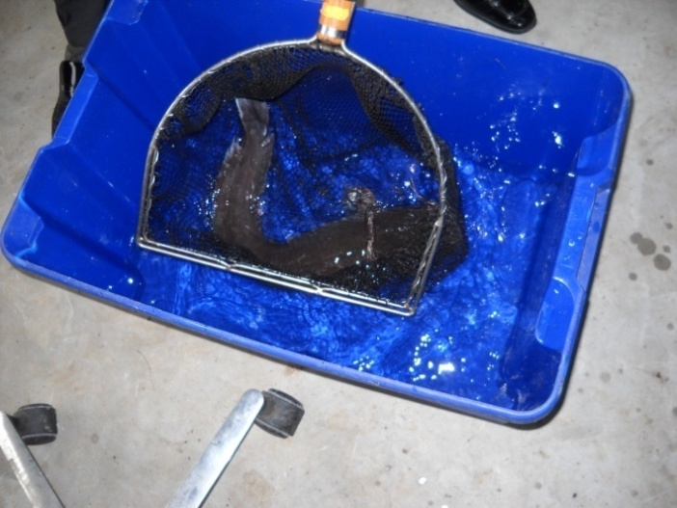 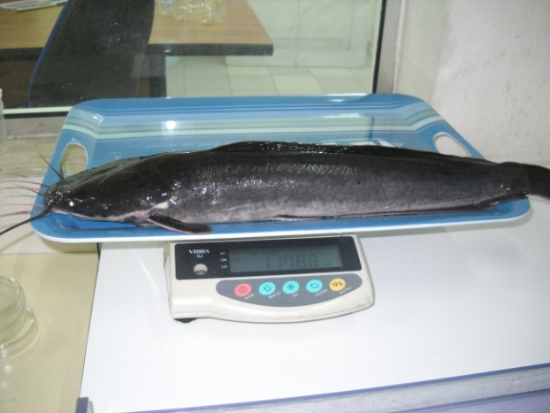

**Figure7 :** femelle tranquillisée **Figure8** : mesure du poids sur une balance électronique

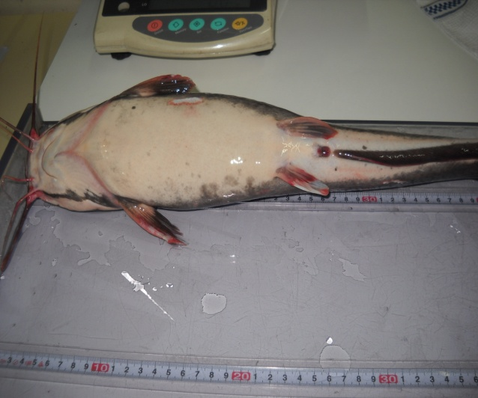

**Figure9 :** mesure de la taille à l’ichtyotable

**I – 2 Préparation de la solution hypophysaire**

Une solution hypophysaire préparée à partir d’hypophyse de carpe séchée à l’acétone (cf figure10) et du NaCl est injecté aux femelles afin de stimuler la maturation finale et l’ovulation.

Généralement, le nombre d’hypophyse nécessaire est déterminé par la relation : 2mg d’hypophyse pour 1Kg de poids. Le poids total des femelles étant de 7485g, il aurait fallu 15mg d’hypophyse. Cette méthode n’est pas souvent très pratique car elle nécessite un nombre d’hypophyse élevé et de plus les résultats obtenus en utilisant moins d’hypophyse sont quasiment les mêmes.

Après avoir arrêté le nombre d’hypophyse à trois (3) (cf figure11), ils ont été mis dans un mortier en porcelaine puis pesés à l’aide d’une balance électronique et après quoi ils ont été pilés (cf figure12). La poudre d’hypophyse a été mélangée à la solution de NaCl pour constituer la solution hypophysaire soit 1ml de NaCl pour 1 hypophyse. Le NaCl utilisé est le glucosé vendu en pharmacie pour les perfusions (cf figure13).

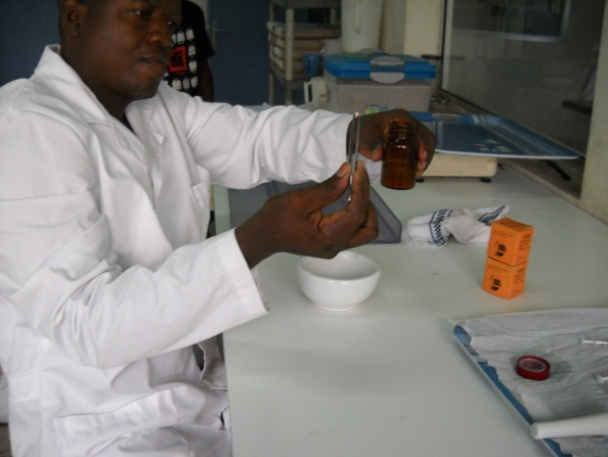

**Figure10** : Retrait de l’hypophyse de carpe dans le flacon d’acétone

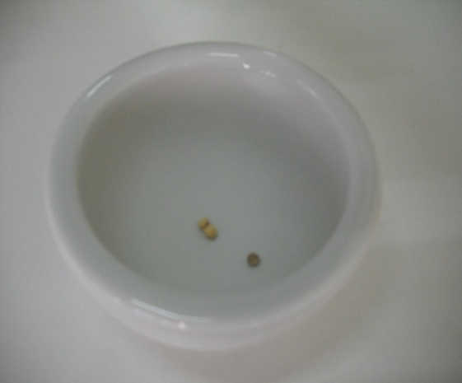 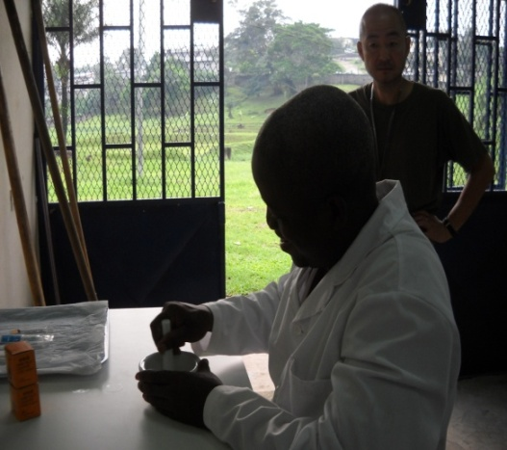**Figure11** : Hypophyse de carpe dans le mortier de porcelaine **Figure12** : préparation de la poudre d’hypophyse

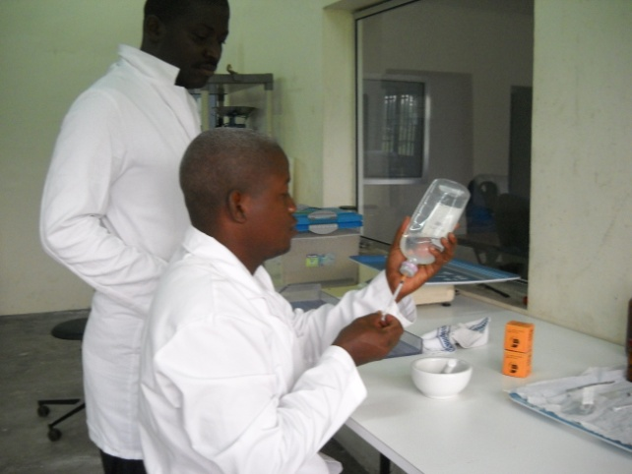

**Figure13** : Retrait du NaCl

**I – 3 Injection des géniteurs femelles**

La solution hypophysaire étant prête (cf figure14) les femelles sont injectées. Pour cela, il a fallu d’abord déterminer la quantité de solution hypophysaire à injecter. Janssen préconise une dose de 4ml/Kg avec les hypophyses de carpe (Janssen, 1985). Toutefois pour des raisons économiques la dose appliquée a été de 0,5ml/Kg de poids.

La méthode d’injection appliquée est l’injection intramusculaire dans le muscle dorsal, entre la base de la nageoire dorsale et la ligne latérale. L’endroit précis où doit être introduit l’aiguille n’est très important à condition que cela soit fait à partir de la base de la nageoire dorsale (Janssen, 1985). La femelle à injecter est posée sur la table, une personne recouvre la tête d’un tissu et une autre retire la quantité de solution hypophysaire avec une seringue puis introduit l’aiguille en diagonale, sous un angle de 30° environ (cf figure15). Une fois retiré on frotte doucement l’endroit pour faciliter la répartition de la solution et pour prévenir un retour du liquide.

Après l’injection on remet chaque femelle dans son casier et bac d’origine (cf figure16). Le robinet d’entrée d’eau est fermé pour minimiser la fluctuation de température entre la période de l’injection et l’ovulation. En effet, pendant cette période, la température de l’eau est relevée régulièrement car il existe une relation entre celle-ci et le processus final de maturité et d’ovulation. D’après Hogendoorn (1983), la température idéale pour obtenir un meilleur taux d’éclosion en fonction de la période d’ovulation est comprise entre 25°C et 28°C.

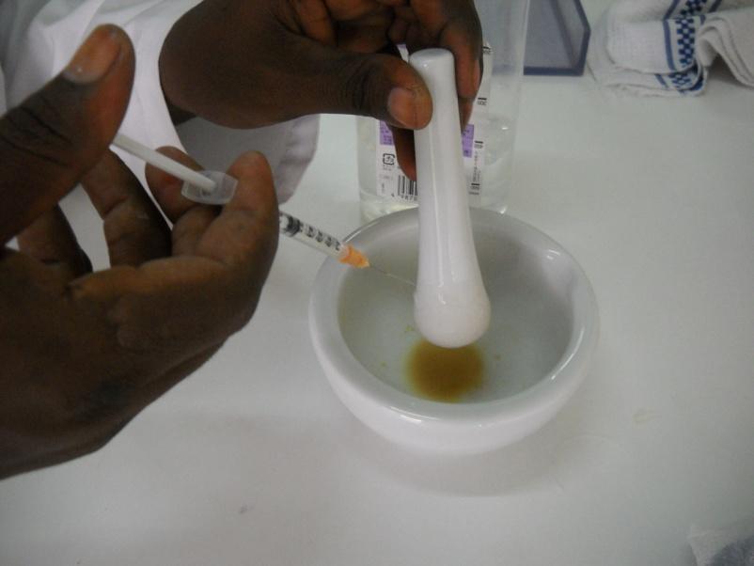

**Figure14** : Solution hypophysaire prête

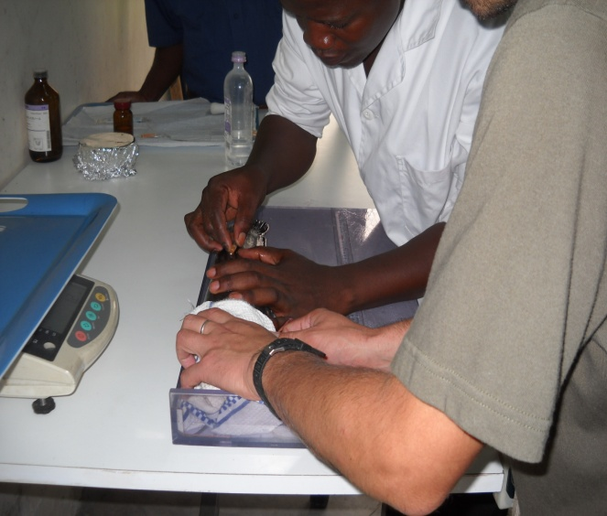 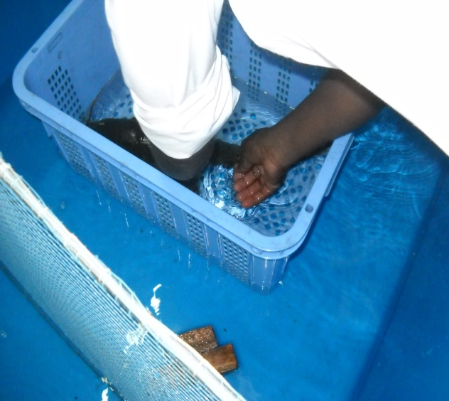

**Figure15** : Injection de la solution hypophysaire **Figure16** : Une femelle remit dans le casier

et le bac après injection

**I – 4 Récolte de la laitance masculine**

La récolte de la laitance masculine se déroule 1h avant l’extraction des œufs mais cela nécessite que l’on sacrifie le mâle. A cet effet, les mâles sont à nouveau tranquillisés dans une solution anesthésiante dans les mêmes conditions que lors de la mesure du poids. Une fois tranquillisé, le sujet est posé sur une table et à l’aide d’une paire de ciseaux, il est disséqué soigneusement de manière à ne pas endommager les organes internes (.cf figure17).

Les intestins sont mis de coté, apparaissent alors les testicules qui ont une couleur rose-jaunâtre Ces derniers sont retirés (cf figure18), essuyés avec un papier absorbant (cf figure19) puis pesés sur d’une balance électronique à l’aide d’un verre (cf figure20).

Pour récolter la laitance on fait des petites incisions sur les lobes des testicules qui laissent couler un liquide blanchâtre, ensuite dans un vase de porcelaine on écrase les testicules (cf figure21). On dilue le broyat avec 1/10 ou 1/100 d’une solution physiologique de Nacl à 0,9%. Le sperme ainsi récolté est conservé dans un tube couvert.

La performance du sperme est examinée au microscope (cf figure22). A cet effet, une goutte de sperme est placée sur une lame montée sur un microscope au grossissement 100. On ajoute une gouttelette d’eau sur la lame pour activer la mobilité des spermatozoïdes. S’ils sont très actifs c’est qu’ils sont de bonne qualité et conviennent à la fertilisation (MBEGA, 1994).

Pendant cette manipulation, l’opérateur doit avoir les mains propres ainsi que tous les instruments et ustensiles utilisés (Viveen et al In MBEGA, 1994)..

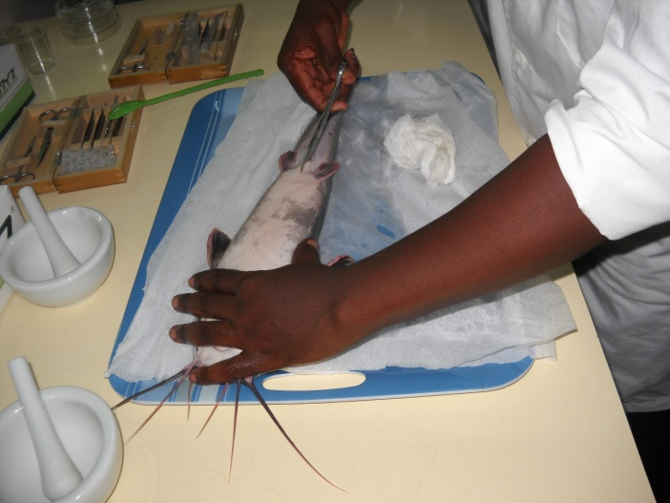 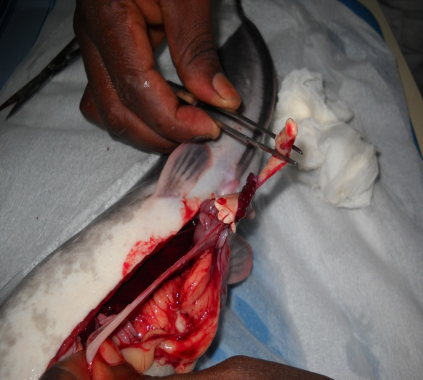

**Figure17** : Dissection d’un mâle **Figure18** : Retrait d’un testicule

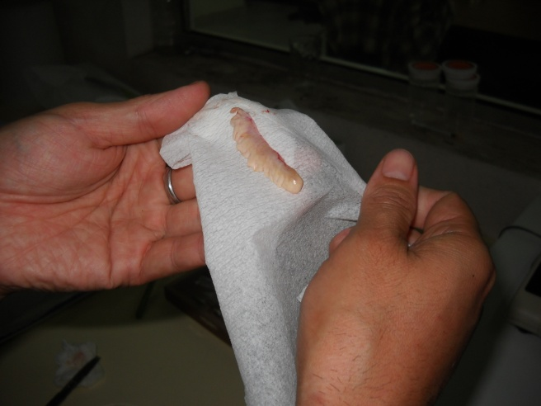 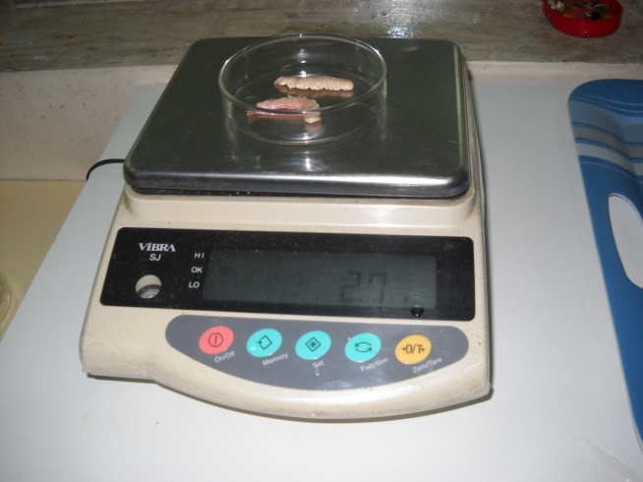

**Figure19** : Le testicule nettoyé dans un papier absorbant **Figure20** : Pesé des testicules

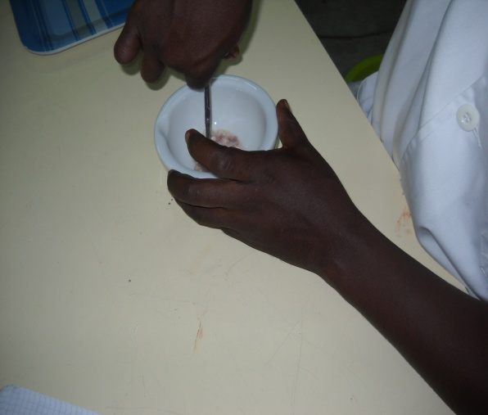 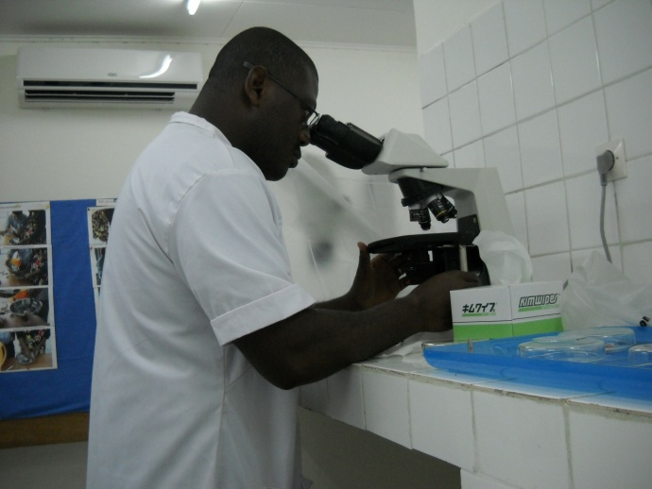

**Figure21** : Broyage des testicules **Figure22** : Vérification de la mobilité des

spermatozoïdes

**I – 5 Extraction manuelle des œufs**

En début de soirée soit 08h30 après l’injection, chaque femelle est tour à tour retirée de son casier puis à nouveau trempée dans une solution anesthésiante dans les mêmes conditions que lors de la mesure du poids.

Après être tranquillisée, la femelle est essuyée avec un papier absorbant. Une équipe de deux personnes est constituée pour l’extraction manuelle des œufs. L’une d’entre elle recouvre la tête d’un tissu et l’autre presse l’abdomen délicatement en utilisant le pouce et l’index d’une main tandis que de l’autre main il tient la queue pour la diriger vers le récipient en inox bien sec prévu pour recueillir les œufs éjecter. (cf figure23).

La personne qui presse l’abdomen humidifie les doigts après trois (3) à quatre (4) coup de pression, cela pour éviter que la peau sèche et perde le mucus. Afin de récolter tous les œufs ovulés, le massage abdominal part d’un point en dessous de la mâchoire inférieure vers l’orifice génital (Janssen, 1985). Pour vérifier que la femelle est « spent » c'est-à-dire vidé des œufs ovulés, on touche légèrement l’abdomen pour constater que le ventre est devenu creux (Janssen, 1985) ou lorsqu’un peu de sang apparaît dans les derniers œufs éjectés (Viveen et al, in MBAGA, 1994). Cette vérification est importante car une femelle dont les ovaires n’ont pas été vidés complètement est généralement vouée à la mort (MBEGA, 1994).

Les œufs sont pesés pour estimer leur poids total afin d’évaluer la quantité d’œufs obtenus (fécondité relative) et le nombre d’œufs obtenus par kilogramme de poids d’une femelle (fécondité absolue).

Pour évaluer la fécondité absolue on prélève un échantillon d’un gramme (1g) d’œuf que l’on conserve dans un flacon remplie de formol. Le jour d’après les œufs sont cristallisés.

Pour déterminer le nombre d’œufs compris dans l’échantillon d’un gramme (1g), le flacon est entièrement renversé dans un verre et chaque œuf est compté minutieusement à l’aide d’une pince et d’un compteur manuel (cf figure24).

Le nombre d’œufs contenu dans un gramme (1g) et le poids de chaque femelle étant désormais connu, on applique une règle de trois pour estimer la fécondité relative et la fécondité absolue.

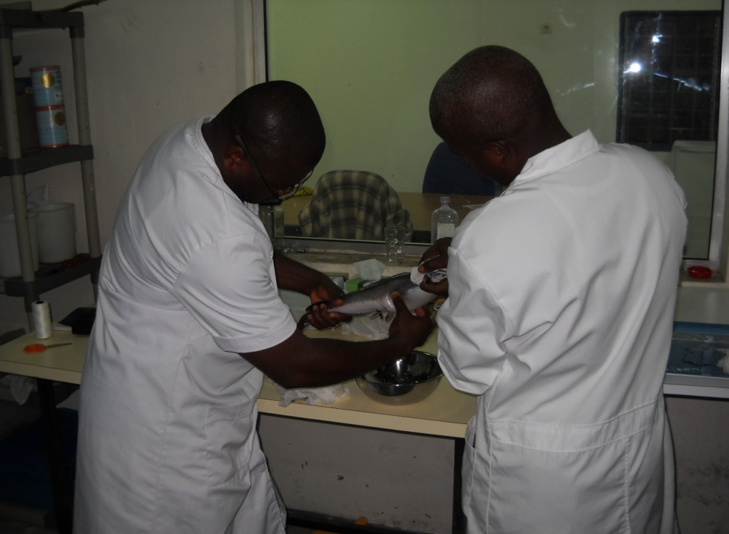

**Figure23** : Récolte des œufs par pression de l’abdomen d’une femelle

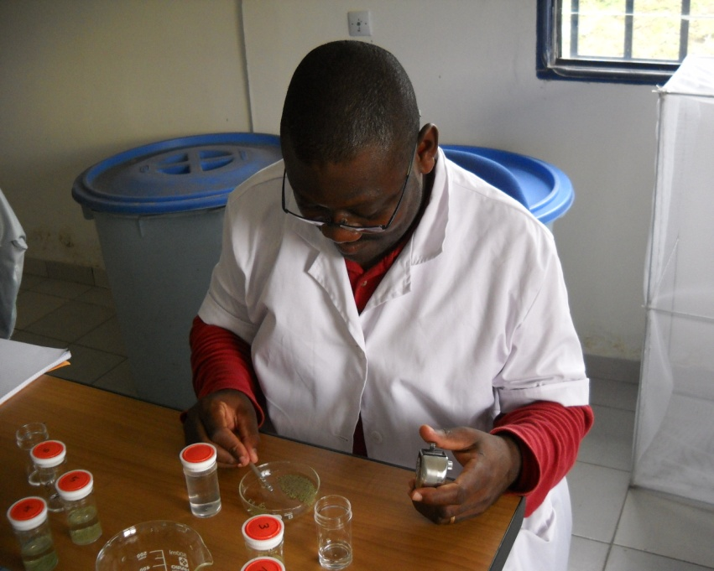

**Figure24** : Détermination du nombre d’œufs contenu dans un échantillon d’1g

**I – 6 Fécondation et Incubation des œufs**

Après que la laitance et les œufs soient disponibles on lance la fécondation. Elle se déroule dans le même récipient où sont recueillis les œufs (cf figure25). A cet effet, la laitance est prélevée avec une seringue d’un millimètre (1mm) que l’on déverse dans le récipient. Les œufs et la laitance sont mélangés à l’aide d’une plume tout en rajoutant 1 à 2 verres d’eau progressivement (cf figure26). La fécondation est obtenue en remuant le récipient pendant environ une minute (Janssen, 1985). Le récipient est versé dans un bac où sont disposées quatre (4) auges d’incubation disposées deux à deux les uns contre les autres pour former deux lots qui forment un angle d’environ 45°.

L’incubation se fait avec une eau et des instruments propres. Le débit dans le bac est maintenu faible mais l’oxygénation est assurée par gravitation de l’eau qui coule du tuyau pvc placé en abord du bac. Les œufs sont repartis de façon homogène sur les tamis des auges d’incubation qui ont une maille de moustiquaire (1mm) (cf figure27). On y dépose trois (3) à quatre (4) tas d’œufs sur un tamis à environ 10cm d’égale distance.

Dès que les œufs entre en contact avec l’eau, leur disque adhésif composé de glucoprotéines (sucres et acides aminés) s’active. L’adhérence est plus forte au bout de trente minutes (30mn) à une heure (1h) mais elle diminue au fur et à mesure du développement des œufs (MBEGA, 1994).

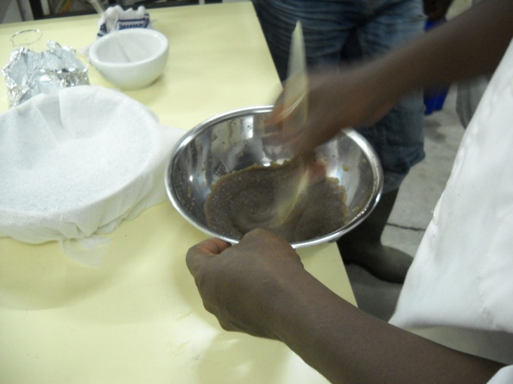 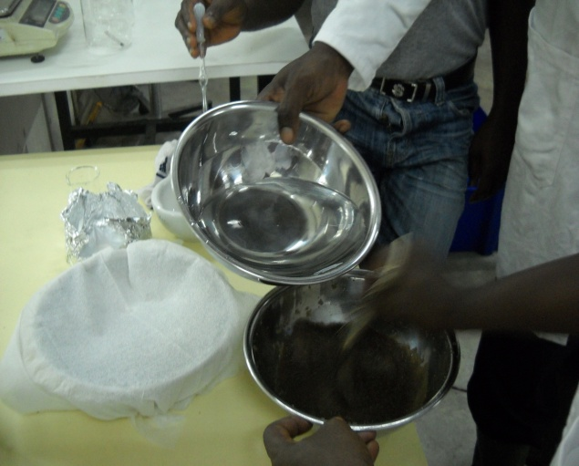

**Figure25** : fécondation des œufs **Figure26** : Rajout progressif de l’eau lors de la fécondation

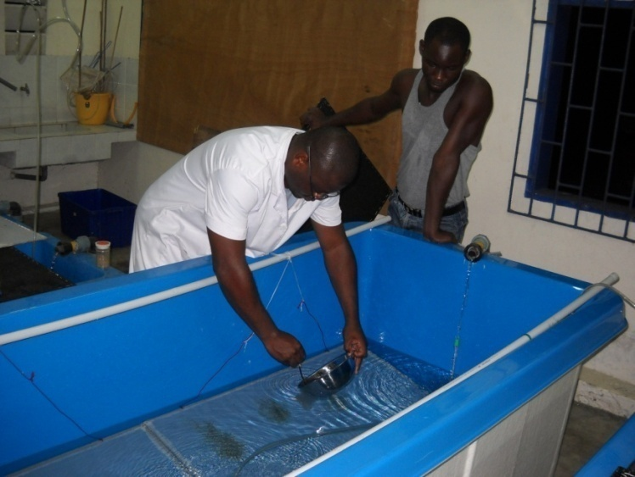

**Figure27** : Incubation des œufs

**I – 7 Eclosion des œufs**

L’éclosion des œufs intervient 24h après l’incubation, mais l’appariation des premières larves n’est réellement visibles au bout de 27h (Eding, 1984 ; Janssen, 1985 ion MBEGA, 1994).Les premières larves sont très fragiles, on observe une partie sur le tamis d’incubation et une autre au fond de bac qui peine à se déplacer en agitant la queue.

Les auges d’incubation sont retirées doucement deux jours (2j) après l’éclosion (cf figure28), elles sont chargées d’œufs non éclos qui présentent des points blanchâtre sur les tamis (cf figure29). Les larves de *Clarias gariepinus* étant lucifuges (elles fuient la lumière), s’amassent dans des endroits sombres du bac (Hogendoorn, 1980 in MBEGA, 1994). Le débit de l’eau est augmenté afin d’oxygéné davantage le milieu mais les débris d’œufs non éclos et des larves mortes qui décantent au fond du bac sont nettoyés par siphonage afin de réduire la contamination par les bactéries ou champignons qui pourraient décimer le cheptel.

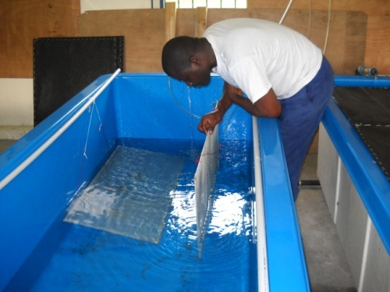 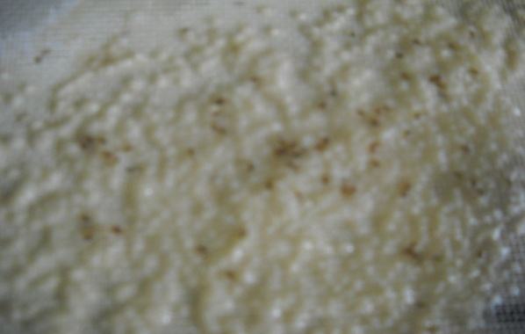

**Figure28** : Retrait des auges d’incubation **Figure29** : Œufs non fécondés collées sur les auges

**II - Résultats et Discussion**

Les principales données obtenues sont compilées dans le tableau ci-dessous.

Tableau2 : Synthèse des données récoltées

|  |  |  |  |  |  |  |  |  |  |  |  |  |
| --- | --- | --- | --- | --- | --- | --- | --- | --- | --- | --- | --- | --- |
| Nbre F | Pmi (g) | LT (cm) | Fact Cond | PT œufs (g) | RGS | Nbre œufs 1g | NT œufs | Nbre La | Tx Eclo | Qté Hypo | Tx mal | Observations |
| Données sur les femelles ♀ | | | | | | | | |  |  |  |  |
| **1** | 1317,4 | 53 | 8,8 | 157 | **11,9** | 660 | 103620 | 19 895 | 19,2 | 0,65 | 19,5 |  |
| **2** | 1541 | 58,5 | 7,7 | 142,8 | **9,3** | 459 | 65545,2 | 54 467 | 83,1 | 0,75 | 34,3 |  |
| **3** | 973,8 | 52 | 6,9 | 89,2 | **9,2** | 711 | 63421,2 | 0 | 0 | 0,5 | 0 | œufs non fécondés |
| **4** | 1000 | 49 | 8,5 | 142,6 | **14,3** | 663 | 94543,8 | 86 979 | 92 | 0,5 | 25,7 |  |
| **5** | 1619 | 61 | 7,1 | 221,8 | **13,7** | 646 | 143282,8 | 90 697 | 63,3 | 0,8 | 23,8 |  |
| **6** | 1034 | 50 | 8,3 |  | **0** |  |  | 19 895 |  | 0,6 |  | Annulé |
| **Total** | **7485,2** |  |  | **753,4** |  | **3139** | **470413** | **271933** | **51,5** | **3,8** | **20,7** |  |
| Données sur les mâles ♂ | | | | | |  | | | | | | |
| Nbre M | Pmi (g) | LT (cm) | fact Cond | Ptest (g) | RGS |
| **1** | 1178,7 | 56 | 6,7 | 2,7 | 0,2 |
| **2** | 999 | 54 | 6,3 | 3,9 | 0,4 |
| **Total** | **2177,7** |  |  | **6,6** |  |

**Nbre** **F** : nombre de femelle utilisé lors de la reproduction **Pmi** : poids moyen individuel

**LT** : longueur totale **Fact Cond** : facteur de condition **PT Oeufs** : poids total des œufs

**RGS** : rapport gonado somatique ou fécondité relative **Nbre La**: nombre de larves

**Nbre Œufs** : nombre d’œuf contenu dans l’échantillon d’1g

**Tx** **mal** : taux de malformation **NT Œuf**  : nombre total d’œufs

**Tx Eclo** : taux d’éclosion **Qté hypo** : quantité solution hypophysaire injectée

Ce tableau présente la synthèse des résultats obtenus pendant la reproduction effectuée le 25/01/2011. De ce tableau, il est à retenir que six (6) femelles et deux (2) ont été utilisés pour la reproduction. Le poids moyen individuel de chaque sujet est compris entre 973g et 1619g chez les femelles ce qui cadre parfaitement avec ce que conseille Janssen (Janssen, 1985) lors du choix des géniteurs. Chez les mâles le poids moyen individuel est compris entre 999g et 1178g.

La femelle N°6 n’a plus servi à la reproduction à cause du problème de capacité d’accueil. En effet, compte tenu du nombre limité des enceintes d’élevage de l’écloserie, certains géniteurs sont souvent retirés. Déjà avec les cinq (5) femelles, l’équipe a du utilisé les enceintes qui sont hors de l’écloserie.

Le facteur de condition des géniteurs utilisés est compris entre 6 et 8. Il est certes très moyen mais il traduit de même la bonne santé et le bien être des sujets. Cela est confirmé par le nombre des œufs obtenus qui s’élève à 470 000.

Le RGS varie entre 9 et 14. Ce n’est pas très important mais avec les conditions d’élevage actuelles, l’équipe estime que c’est un résultat assez satisfaisant. Cela se confirme par le nombre de larves obtenus (271 900). Les femelles étaient assez prêtes pour la reproduction et la maturation des ovaires s’est bien déroulée quoi que l’injection et l’extraction des œufs s’est faite le même jour.

Le taux d’éclosion est de 51% ce qui veut dire que la moitié des œufs fécondés (**470413) ont donné des larves (271933).** Ce résultat est très intéressant si on le compare avec celui de la reproduction du 04 novembre 2010 où le taux d’éclosion était de 29%.

Le taux de malformation est de 20% ce qui représente près de 54 000 larves malformées. Ces malformées étant voués à une mort certaine nous pouvons alors considéré que l’élevage larvaire commence avec un lot de 217546 larves.

**Conclusion et recommandation**

De façon générale, la reproduction s’est bien déroulée. Les résultats obtenus sont satisfaisant dans la mesure où le taux d’éclosion est de 51%.

Le nombre total des œufs fécondés est de **470 413** et le nombre de larves obtenu est de **271 900.** Ces chiffres montrent que la moitié des œufs fécondés ont donné des larves ce qui est considéré comme un bon résultat si on le compare à la dernière reproduction du 04 Novembre 2010 où le taux d’éclosion était de 29%.

Le taux de malformation n’est pas très élevé (20%) il représente près de 54 000 larves.

Après cette reproduction les recommandations ci après sont formulées pour améliorer les résultats :

Bien nettoyer l’écloserie et tous les instruments à utiliser lors de la reproduction ;

Vérifier la qualité de l’eau (nettoyer les bacs de rétention d’eau) ;

Assurer les astreintes après les reproductions pour augmenter l’attention sur les larves qui sont encore très fragiles ;

Garantir la disponibilité des artémias et de l’hypophyse de carpe chinoise en explorant déjà le marché de Libreville ;

La prochaine reproduction aura lieu la semaine du 15 Février et portera sur *Heterobranchus longifilis* ;

Programmer une collecte des géniteurs pour faire une étude sur la période de maturité sexuelle. En effet, cette étude aurait du être faite au préalable pour avoir une connaissance sur les périodes de reproduction, la fécondité relative et la fécondité absolue.

|  |  |  |
| --- | --- | --- |
| MINISTÈRE DE L’AGRICULTURE, DE L’ELEVAGE, DE LA PECHE ET DU DEVELOPPEMENT RURAL  ---------------  SECRÉTARIAT GENERAL  -----------------  **DIRECTION GENERALE DES PECHESET DE L’AQUACULTURE**  ------------------  DIRECTION DE L’AQUACULTURE  **--------------------------------------**  B.P 9498 Tél. 74.89.92 Fax. 76.46.02  LIBREVILLE (Gabon)  N°__________________/MAEPDR/SG/DGPA/DAQ/DSPC | **Emblème du Gabon** | REPUBLIQUE GABONAISE Union-Travail-Justice  ---------------- Libreville, le 06 Février 2011 |

A Monsieur

Le Directeur de l’Aquaculture

SOIT TRANSMIS

J’ai l’honneur de vous transmettre, dans le cadre du **PROJET DE DEVELOPPEMENT DES SYSTEMES DE PRODUCTION DE POISSONS-CHATS**  les documents désignés ci après :

Le rapport de la reproduction de ***Clarias gariepinus*** effectuée avec l’expert OFCF le 25 Janvier 2011 ;

Le compte rendu de mission de suivi des promoteurs effectué à la ferme de Mr NKILI MEYONG Bertrand le 02 Février 2011 ;

Le compte rendu de l’astreinte effectué le Week-end du 05 au 06 Février 2011.

Veuillez accuser bonne réception desdits documents.

Très respectueusement.

**Géovanne Aymar NZIENGUI DJIEMBI**